**Синтез новых флуоресцентных бисфосфонатов для создания остеотропных систем адресной доставки**

***Барабанщиков И. В., Струкова В.А., Юрьев Д.Ю., Ткаченко С.В., Ощепков М.С.***

*Студент, 4 курс специалитета*

*Российский химико-технологический университет им. Д. И. Менделеева,  
факультет химико-фармацевтических технологий и биомедицинских препаратов, Москва, Россия  
E-mail:* [*v.temulechek@gmail.com*](mailto:v.temulechek@gmail.com)

Разработка новых флуоресцентных производных бисфосфонатов — перспективное направление в органической химии. Бисфосфонаты широко применяются для лечения остеопороза, предотвращая потерю костной массы, снижая риск переломов и минимизируя костные осложнения при онкологических заболеваниях. Разработка флуорофоров с первичной амино- или гидроксигруппой открывает возможность их конъюгации с различными молекулами, например, сополимером гликолевой и молочной кислот, для создания остеотропных систем адресной доставки с возможностью флуоресцентной визуализации для исследования костной ткани *in vivo* и *in vitro*.

В данной работе описано получение двух α-гидроксибисфосфонатов на основе 1,8-нафталимида **5** и **7**, содержащих первичную амино- и гидроксигруппу. Первым этапом работы являлось проведение реакции ацилирования (11-амино-1-гидрокси-1-фосфоноундекан) фосфоновая кислоты **2** 4-хлор-1,8-нафталевым ангидридом **1** при добавлении триэтиламина в качестве основания и каталитического количества диметиламинопиридина (ДМАП). Замещение хлора осуществляли по реакции нуклеофильного ароматического замещения на этилендиамин в среде диметилформамида при 150 ºС. Выход продукта **5** реакции составил 51%. Замещение хлора в среде этиленгликоля **6** при 135 ºС позволило получить продукт **7** с выходом 40%.

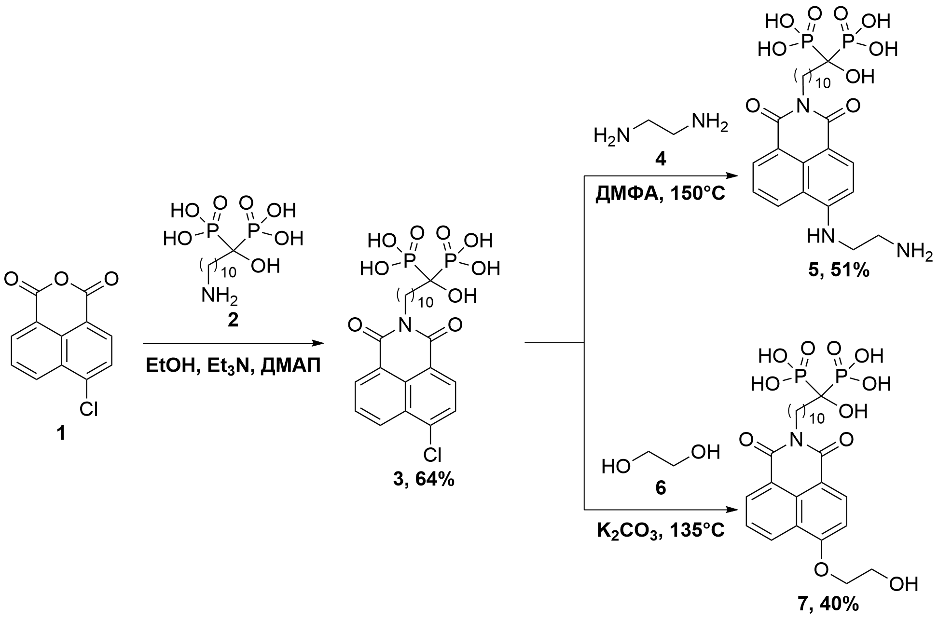Схема 1. Синтез α-гидроксибисфосфонатов **5** и **7**

Для флуорофора **5** изучены спектрально-люминесцентные свойства в дихлорметане, ДМСО и воде. Соединение имеет максимум поглощения при 447 нм и флуоресценции при 524 нм (зеленая область спектра).

Для бисфосфоната **5** исследовано распределение в клеточной линии остеосаркомы Saos-2. Установлено, что соединение эффективно интернализуется в клетки, частично связываясь с внеклеточным матриксом.

Таким образом, с высоким выходом синтезированы новые флуоресцентные α-гидроксибисфосфонаты на основе 1,8-нафталимида, перспективные для изучения процессов в костной ткани.